Comsol Multiphysics GmbH  Robert-Gernhardt-Platz 1  37073 Göttingen  Tel: +49 (0)551-99721-0  Fax: +49 (0)551-99721-29  Web: www.comsol.de  E-mail: info@comsol.de  Hinweis: Abbildungen zu COMSOL Multiphysics sind in hoher Auflösung verfügbar unter: www.comsol.de/press/gallery | Firmenkontakt COMSOL:  Julia Fricke, Marketing Manager  julia.fricke@comsol.com  Pressekontakt:  Blue Gecko Marketing GmbH  Gerd Wurmann  Tel: +49 (0)6421-9684352  wurmann@bluegecko-marketing.de

Simulations-Apps verschaffen Hochschulabsolventen Wettbewerbsvorteile

Der in COMSOL Multiphysics® verfügbare Application Builder wird weltweit an Universitäten eingesetzt, um Studierende an multiphysikalische Softwarelösungen heranzuführen und sie so besser auf ihren Arbeitsalltag vorzubereiten.
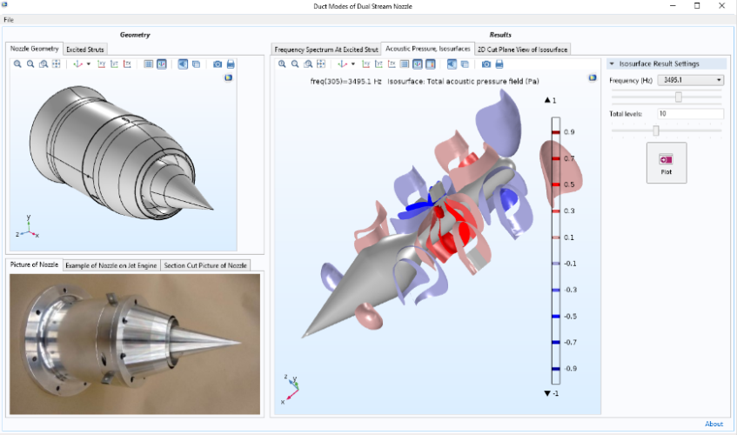
Göttingen (13. August 2018) — Lehrende im Ingenieurwesen und in der Wissenschaft sind sich bewusst, dass potenzielle Arbeitgeber nach Hochschulabsolventen mit Kenntnissen über Produktdesign- und Simulationssoftware suchen. Um diesem Bedarf gerecht zu werden, hat ein Professor der Universität Hartford beim Einsatz von Simulations-Apps von Studierenden der Fachrichtung Maschinenbau Pionierarbeit geleistet.
Die Apps bieten den Studierenden einfach zu bedienende, spezialisierte Anwenderoberflächen, um realistische Simulationen durchzuführen und Ergebnisse darzustellen, ohne dass ein vorangegangenes Training erforderlich ist. Diese anwendungsorientierte Lernmethode ermöglicht ein tieferes Verständnis der Physik und der Theorie. Die Studierenden können anschließend sehr einfach mehr über das zugrundeliegende Modell lernen und sogar eigene Simulations-Apps im Application Builder, der in der COMSOL Multiphysics® Software verfügbar ist, erstellen.
Von den Studierenden Iliana Albion-Poles und Jeffrey Severino erstellte Simulations-App.
Ihre Arbeit wird vom ‘Connecticut Space Grant for Faculty Research’ unterstützt. Die App berechnet auftretende Töne in einer Dual-Stream Düse (dual stream 4-strut nozzle) für Strahltriebwerke.

Die Arbeit mit Simulations-Apps hilft den Studierenden dabei, die Randbedingungen und den Modellaufbau klar zu beschreiben sowie Daten, Tabellen und Diagramme darzustellen und Gleichungen aufzustellen. „Unsere Studierenden berichten, dass der Einsatz von Simulationssoftware ihren Lernprozess verbessert hat und sie dabei unterstützt, schwierige theoretische Konzepte darzustellen, ohne die zugrundeliegende Komplexität komplett erfassen zu müssen“, sagte Ivana Milanovic, Professor der Fachrichtung Maschinenbau an der Universität Hartford.
Simulations-Apps dienen als einfache Einstiegsmöglichkeit in numerische Analysen. „Sobald sich die Studierenden mit den Konzepten und Modellierungstechniken vertraut gemacht haben, können sie mit dem Application Builder sogar eigene Apps erstellen und so ihr Wissen und die Reichweite ihrer kollektiven Analysefähigkeiten erweitern“, führt Milanovic weiter aus.
Erfahren Sie mehr über die Arbeit von Ivana Milanovic in ihrem Keynote-Vortrag auf der COMSOL Conference 2018 in Boston.

Über COMSOL
COMSOL ist ein weltweiter Anbieter von Simulationssoftware für die Produktentwicklung und -forschung in technischen Unternehmen, Forschungslaboratorien und Universitäten. Sein Produkt COMSOL Multiphysics® ist eine integrierte Software-Entwicklungsumgebung zur Erstellung von physikbasierten Modellen und Simulations-Apps. Eine besondere Stärke der Software ist ihre Fähigkeit, gekoppelte oder multiphysikalische Phänomene zu berechnen. Zusatzprodukte erweitern die Simulationsplattform für Elektromagnetik, Strukturmechanik, Akustik, Fluidströmung, Wärmeübertragung und chemische Verfahrenstechnik.. Schnittstellen ermöglichen die Integration von COMSOL Multiphysics® Simulationen mit allen wichtigen Tools für technische Berechnungen und CAD am CAE Markt. Simulationsexperten vertrauen auf den COMSOL Server™ , um ihre Apps für ihre Entwicklungsteams, Fertigungsabteilungen, Testlabore und Kunden auf der ganzen Welt zur Verfügung zu stellen. Das 1986 in Stockholm gegründete Unternehmen COMSOL hat mittlerweile über 450 Beschäftigte in 19 Niederlassungen weltweit und erweitert seinen Aktionsradius durch ein Netzwerk an Distributoren. Weitere Information über COMSOL finden Sie unter www.comsol.de.
~
COMSOL, COMSOL Multiphysics, COMSOL Server und LiveLink sind eingetragene Handelsmarken oder Handelsmarken von COMSOL AB. Die jeweiligen Eigentümer anderer Handelsmarken finden Sie unter www.comsol.de/trademarks.

